基隆市特教資源中心學生教育輔助器材－
爬梯機評估表
一、學生基本資料
學生姓名： 出生日期: 評估日期:
學校名稱： 年級： 主要聯絡人/電話:
目前教育安置方式：□普通班 □特教班（含資源班、巡迴輔導等） □在家教育 □其他
鑑輔會鑑定證明類別/類型:
二、使用評估：
1.
行走能力 | 站/坐 能力 | 移位
☐能在不平坦的地面放手行走 | ☐扶持穩定物能自行站起 | ☐可獨立完成(包括輪椅的煞車及移開腳踏板)
☐平坦地面可放手行走  ☐扶持穩定物能自行行走 | ☐無法站但可坐一般椅 | ☐需要稍微的協助或需要口頭指導，協助方式:
☐無法跨步行走 | ☐無法坐一般椅需高椅背 | ☐可自行從床上坐起來，但移位時仍需要人幫忙
 |  | ☐需別人協助可坐起來或需要兩人幫忙方可移位

2. 目前使用的爬梯機：
□目前無使用 (以下免填)
- 已使用： 年 月(尚未使用者免填) □使用年限不明
- 現有爬梯機種類：□履帶式-直接座椅型 □履帶式-輪椅嵌入型 □履帶式-平台型 □輪動撐桿式-直接座椅型 □輪動撐桿式-輪椅嵌入型 □軌道式-直接座椅型 □軌道式-平台型
- 輔具來源：□自購 □社政 □社政-租用 □教育 □其他：
- 目前使用情形：□已損壞不堪修復，需更新
□規格或功能不符使用者現在的需求，需更換
□部分損壞或需要調整，可進行修復或調整
□輔具仍符合使用者現在之使用需求，無需購置
□其他：
3. 使用情境：
(1) 學校：□教室 □活動中心或禮堂 □其他：_________
(2) 校園活動環境：□有電梯(或爬梯機) □無電梯(或爬梯機)
(3) 目前主要使用之行動輔具(可複選)：□一般輪椅 □特製輪椅 □電動輪椅
□特製推車 □助行器□其他
4. 身體功能與構造：
輔具使用之相關診斷(可複選)：
□中風偏癱(左/右) □脊髓損傷(頸/胸/腰/薦) □腦性麻痺(GMFCS-level ) □小兒麻痺
□運動神經元疾病 □下肢骨折或截肢 □關節炎 □心肺功能疾病 □肌肉萎縮症 □腦外傷
□其他：
三管留置狀況：□無 □氣切管留置 □鼻胃管留置 □尿管留置 □其他：
身體尺寸量測：身高： 公分，體重： 公斤
肌肉張力 | 頭、頸：□正常 □低張 □高張 軀 幹：□正常 □低張 □高張  左上肢：□正常 □低張 □高張 右上肢：□正常 □低張 □高張  左下肢：□正常 □低張 □高張 右下肢：□正常 □低張 □高張
關節活動度 | 左側 |  | 右側
 | 肩關節  肘關節  腕關節 | □正常 □緊 □受限  □正常 □緊 □受限  □正常 □緊 □受限 | 肩關節  肘關節  腕關節 | □正常 □緊 □受限  □正常 □緊 □受限  □正常 □緊 □受限
 | 髖關節 | □正常 □攣縮  夾角角度： 度~ 度 | 髖關節 | □正常 □攣縮  夾角角度： 度~ 度
 | 膝關節 | □正常 □攣縮  夾角角度： 度~ 度 | 膝關節 | □正常 □攣縮  夾角角度： 度~ 度
大腿長/小腿長
其他攣縮 | □無 □有 位置： 是否影響坐姿 □是 □是
三、樓梯現況
垂直通路 | □螺旋式樓梯：  共 層樓，級高 公分  樓梯梯面尺寸：a 公分  b 公分  c 公分  d 公分 | b  c  a  d
垂直通路  垂直通路垂直通路 | □一般樓梯：共 層樓(□直上型不需轉彎 □180°轉彎 □90°轉彎 □其他 )  a.級寬 公分(履帶平台式需≧110公分，履帶座椅/輪椅嵌入式需≧90公分，撐桿式需≧63公分)，  b-1.級高 公分 (撐桿式需≦22公分)  b-2.每一平台往上第一階級高 公分  (使用履帶式 是否需加墊 □是 □否)  <18公分，使用履帶式爬梯機乘坐者舒適平穩  18-20公分，使用履帶式爬梯機稍不平穩，但安全無虞  >20公分，使用履帶式爬梯機需加墊調整階高  c.級深是否皆≧12公分 □是 □否 (撐桿式需≧12公分)  d.梯階圓角是否≦9mm半徑圓弧(履帶式條件)  □是(請附相片) □否(請附相片)  樓梯梯面是否破損 □是(僅能使用軌道爬梯機，或非動力樓梯滑椅)  e.傾角 度(履帶式需≦35度)  測量誤差範圍5度內，需原廠確認安全後可使用履帶式。  f.階梯斜邊長 公分(履帶式需≦34公分)，相鄰兩階斜邊長相加 公分 | 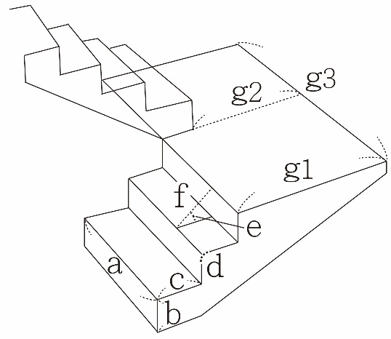  或*(若部分階梯>34公分，確認相鄰兩階斜邊相加≦68公分，才可使用履帶式)
 | g.迴轉平台深(g1) 公分，  深(g2) 公分，  寬(g3+ g4) 公分  或寬(g3) 公分，寬(g4) 公分  (180度轉彎，非切割式平台不必分別填寫g3、g4)  (履帶平台式需≧深250公分*寬220公分、  履帶座椅式需≧深95公分*寬190公分或深95公分*寬95公分，  履帶輪椅式需≧深100公分*寬192公分或深100公分*寬(g3)100公分)。  - 以上數據，可利用爬梯機附表表格自動計算，並於申請時同時附上  □其他樓梯形式( ) | 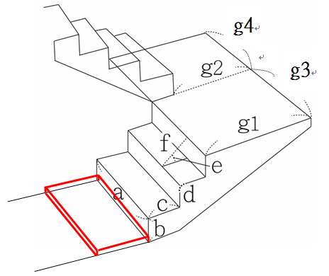
三、樓梯改善建議
垂直通路 | □使用電動移位裝置：  ○爬梯機(型式：□履帶式-直接座椅型 □履帶式-輪椅嵌入型 □履帶式-平台型 □輪動撐桿式-直接座椅型 □輪動撐桿式-輪椅嵌入型)  □其他( )

四、環境照片：
(建議須附上樓梯、迴轉平台、樓梯圓角等照片，如有特殊形式樓梯，或尺寸不一之梯階，務必標示)
現況問題說明圖片 | 改善建議說明圖片

其他建議事項：

專業人員類別： □物理治療師 □職能治療師
專業人員姓名：ˍˍˍˍˍ 專業人員電話：ˍˍˍˍˍ

評估日期：ˍˍˍˍ年ˍˍˍˍ 月ˍˍˍˍ日（專業人員電話供審查有疑義時聯絡確認需求）

